**[#](https://pig4cloud.com/" \l "%E7%8E%B0%E8%B1%A1) 现象**

如果微服务接入了资源服务器，那么全部的资源被spring security oauth 拦截，如果没有合法token 直接会被拒绝。 如下图,提示如下错误。 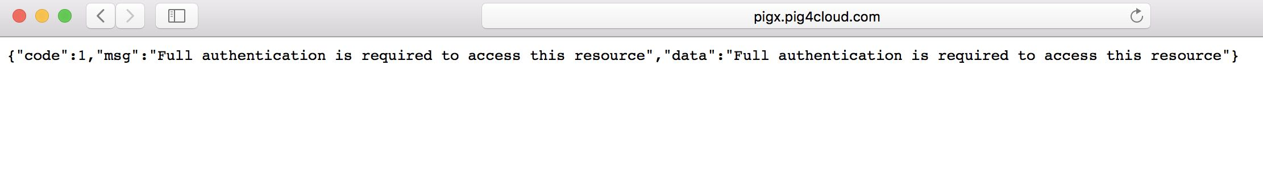

[**#**](https://pig4cloud.com/#%E6%9C%8D%E5%8A%A1%E6%9A%B4%E9%9C%B2) **服务暴露**

* 直接在对应微服务模块配置

ignore:

urls:

- 目标借口的Ant表达式即可

